OBJEDNÁVKA OBJ/2125/0164/25
IČO: 60460709 DIČ: CZ60460709 Česká zemědělská univerzita v Praze
Kamýcká 129
165 00 Praha 620
IČO: 00027014 DIČ: CZ00027014
Výzkumný ústav živočišné výroby, v.v.i.
Přátelství 815
104 01 Praha 10 - Uhříněves
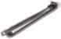
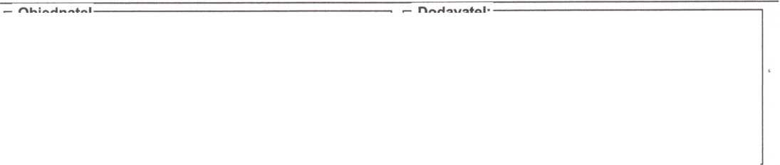


Konečný příjemce:
ČZU, KZR - 21260
XXXX
I. 3640 PID:QK21010207
Datum vystavení: 15.10.2025
Datum dodání:
Forma dopravy:

Prosím o přiložení kopie objednávky k faktuře !!!
Množ. MJ | Název položky | Cena bez DPH | DPH  (%) | Částka  DPH | Částka celkem
1. 1 ks | komplexní analýza složení pro 20 vzorků svaloviny ryb + 140 495,87  2 vzorky krmiv |  | 21 | 29 504,13 | 170 000,00
 |  | Celková cena s DPH: |  | 170 | 000,00 Kč

Dodavatel povinně uvede na příslušném daňovém dokladu vztahujícím se k této objednávce i její přesné objednací číslo, které je uvedeno výše.
Úhrada za poskytnuté plnění bude dodavateli převedena na jeho účet zveřejněný podle §98 zákona o DPH správcem daně a to i v případě, že na faktuře, nebo na daňovém dokladu bude uveden jiný bankovní účet. Pokud dodavatel nebude mít bankovní účet zveřejněný podle §98 zákona o DPH správcem daně, provede objednatel úhradu na bankovní účet až po jeho zveřejnění správcem daně, aniž by byl v prodlení s úhradou. Zveřejnění bankovního účtu správcem daně oznámí dodavatel bezodkladně objednateli.
Při plnění nad 50 000,- bez DPH:
"S ohledem na dikci zákona č. 340/2015 Sb., o registru smluv požadujeme zaslání písemné akceptace (schválení) této objednávky, a to do 7 dnů od jejího zaslání. Bez písemné akceptace nelze tuto objednávku považovat za platnou a nemá žádné právní účinky. Nebude-li tedy akceptace objednávky doručena v požadovaném termínu, bude to považováno za odmítnutí objednávky, a tudíž z ní neplynou pro objednatele žádné závazky."


XXXX

